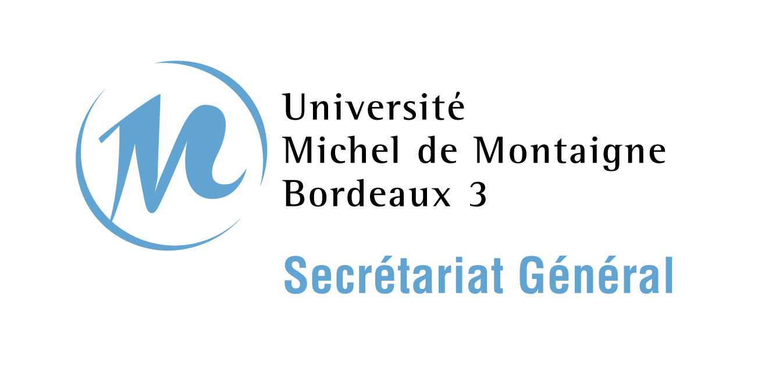

CONSEIL d’ADMINISTRATION
du 8 octobre 2010

Délibération d’adoption de l’accord de coopération avec l’universite de laval

Le 8 octobre 2010, le Conseil d’Administration, réuni sous la présidence de Monsieur Patrice BRUN,

➲ Adopte à l’unanimité l’accord de coopération avec l’université de Laval.

Délibéré par le Conseil d’Administration, à Pessac, le 8 octobre 2010.

Nombre de membres présents | 22
Nombre de membres représentés | 4
Nombre d’abstentions | 0
Nombre de suffrages exprimés | 26
Nombre de votes pour | 26
Nombre de votes contre | 0

Le Président,

Patrice BRUN

